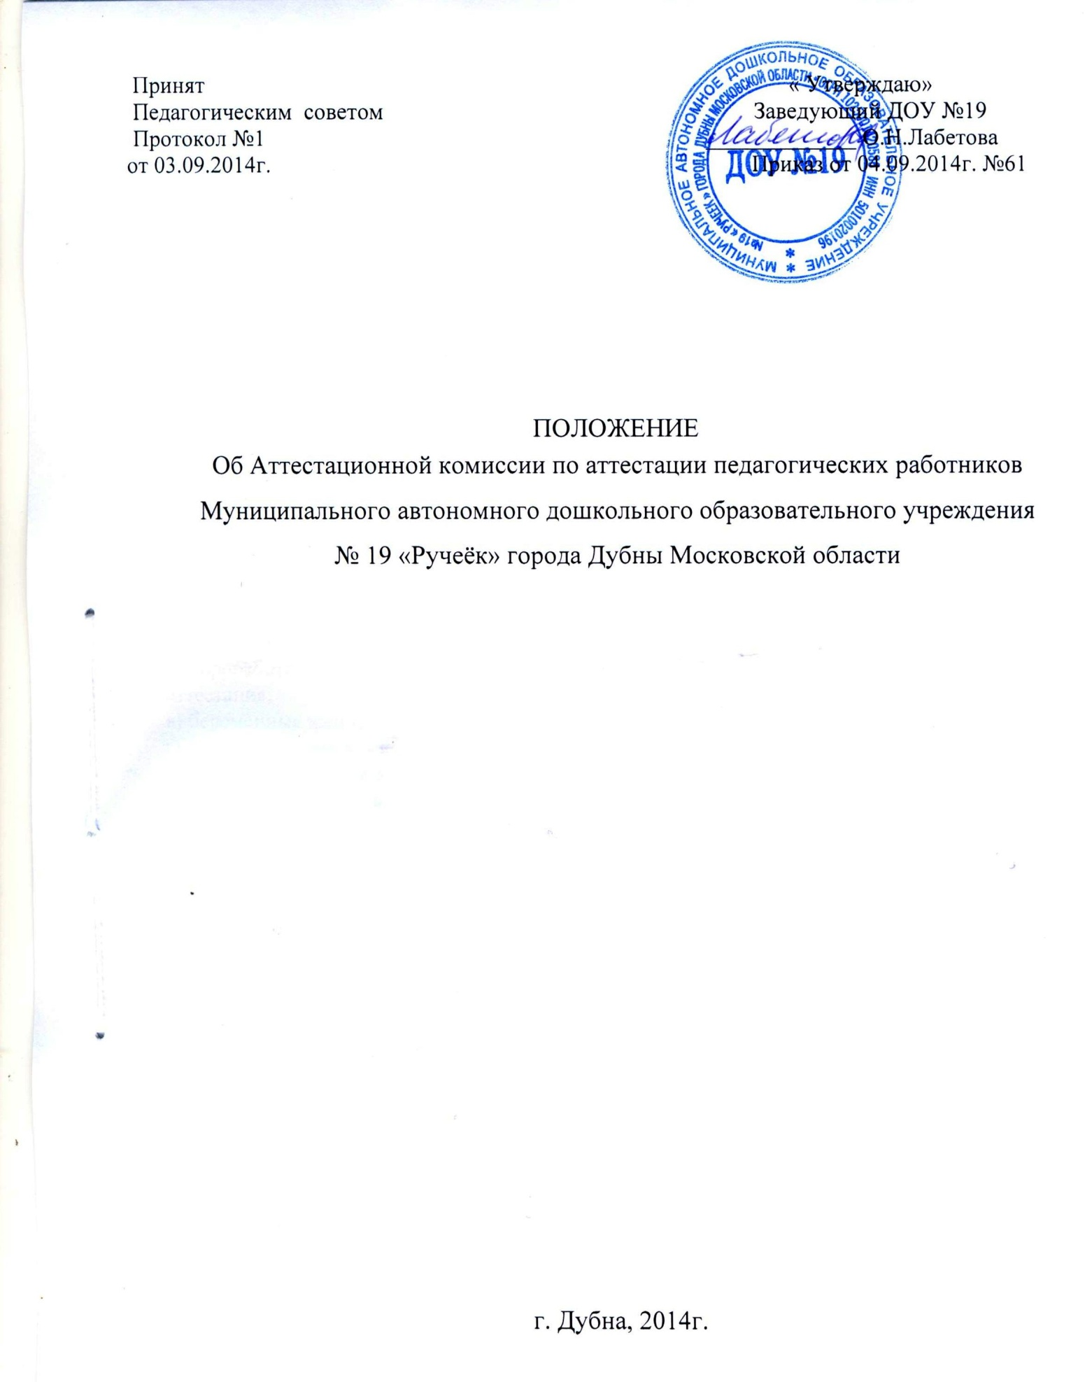

I. Общие положения
1.1 .Настоящее положение разработано в соответствии с Законом Российской Федерации
«Об образовании в Российской Федерации» от 29 декабря 2012 года №273 -ФЗ; Порядком аттестации педагогических работников организаций, осуществляющих образовательную деятельность, утвержденным приказом Министерства образования и науки РФ от 07.04.2014 № 276, Приказом Министерства здравоохранения и социального развития РФ от 26 августа 2010 года № 761н «Об утверждении Единого квалификационного справочника должностей руководителей, специалистов, и служащих, раздел «Квалификационные характеристики должностей работников образования».
- Настоящее положение регламентирует порядок создания и деятельности аттестационной комиссии ДОУ №19 (далее - Аттестационная комиссия).
- Основными принципами работы Аттестационной комиссии являются коллегиальность, компетентность, объективность, гласность, независимость, соблюдение норм профессиональной этики, открытость, обеспечивающие объективное отношение к педагогическим работникам, недопустимость дискриминации при проведении аттестации.
- Аттестационная комиссия формируется для проведения аттестации с целью подтверждения соответствия занимаемой должности педагогических работников ДОУ.
- Решение Аттестационной комиссии является действительным в течение пяти лет с момента принятия.
- Аттестацию в целях подтверждения соответствия занимаемой должности не проходят следующие педагогические работники:
а) педагогические работники, имеющие квалификационные категории;
б) проработавшие в занимаемой должности менее двух лет в организации, в которой проводится аттестация;
в) беременные женщины;
г) женщины, находящиеся в отпуске по беременности и родам;
д) лица, находящиеся в отпуске по уходу за ребенком до достижения им возраста трех лет;
е) отсутствовавшие на рабочем месте более четырех месяцев подряд в связи с заболеванием. Аттестация педагогических работников, предусмотренных подпунктами "г"и "д"настоящего пункта, возможна не ранее чем через два года после их выхода из указанных отпусков. Аттестация педагогических работников, предусмотренных подпунктом "е" настоящего пункта, возможна не ранее чем через год после их выхода на работу.
- Аттестационная комиссия даёт рекомендации работодателю о возможности назначения на соответствующие должности педагогических работников лиц, не имеющих специальной подготовки или стажа работы, установленных в разделе "Требования к квалификации" раздела "Квалификационные характеристики должностей работников образования" Единого квалификационного справочника должностей руководителей, специалистов и служащих, но обладающих достаточным практическим опытом и компетентностью, выполняющих качественно и в полном объеме возложенные на них должностные обязанности.

II. Структура и состав Аттестационной комиссии
- Аттестационная комиссия имеет следующую структуру:
- председатель аттестационной комиссии;
- заместитель председателя;
- секретарь;
- члены комиссии.
- Аттестационная комиссия формируется из числа педагогических работников ДОУ, имеющих квалификационную категорию не ниже первой.
- Численный состав Аттестационной комиссии - пять человек.
- Персональный состав Аттестационной комиссии утверждается приказом заведующего ДОУ.
- Для проведения аттестации с целью подтверждения соответствия педагогического работника занимаемой должности в состав аттестационной комиссии в обязательном порядке включается представитель выборного органа соответствующей первичной профсоюзной организации образовательного учреждения, в котором работает данный педагогический работник.
- Срок действия Аттестационной комиссии - до выбора нового состава.
Полномочия отдельных членов аттестационной комиссии могут быть досрочно прекращены приказом заведующего по следующим основаниям:
- невозможность выполнения обязанностей по состоянию здоровья;
- увольнение члена Аттестационной комиссии.
- Председатель Аттестационной комиссии:
- руководит деятельностью Аттестационной комиссии;
- проводит заседания Аттестационной комиссии;
- распределяет обязанности между членами Аттестационной комиссии;
- подписывает протоколы, готовит выписки из протоколов;
- контролирует хранение и учет документов по аттестации педагогических работников;
- рассматривает обращения и жалобы педагогических работников, связанные с вопросами их аттестации.
- Председатель Аттестационной комиссии имеет заместителя. Заместитель председателя Аттестационной комиссии:
- исполняет обязанности председателя в его отсутствие (отпуск, командировка и т.п.);
- участвует в работе Аттестационной комиссии;
- рассматривает обращения и жалобы педагогических работников, связанные с вопросами их аттестации.
- Секретарь Аттестационной комиссии:
- осуществляет прием и регистрацию документов;
- ведет и оформляет протоколы заседаний Аттестационной комиссии;
- обеспечивает оформление выписки из протокола.
- Члены Аттестационной комиссии:
- подчиняются непосредственно председателю Аттестационной комиссии;
- участвуют в работе Аттестационной комиссии.

Ш.Регламент работы Аттестационной комиссии

- Заседания Аттестационной комиссии проводятся в течение учебного года в соответствии с графиком аттестации педагогических работников на подтверждение соответствия занимаемой должности.
- График работы Аттестационной комиссии утверждается ежегодно приказом заведующего ДОУ.
- Для проведения аттестации на каждого педагогического работника председатель вносит в аттестационную комиссию представление. В представлении содержатся следующие сведения о педагогическом работнике:
а) фамилия, имя, отчество (при наличии);
б) наименование должности на дату проведения аттестации;
в) дата заключения по этой должности трудового договора;
г) уровень образования и (или) квалификации по специальности или направлению подготовки;
д) информация о получении дополнительного профессионального образования по профилю педагогической деятельности;
е) результаты предыдущих аттестаций (в случае их проведения);
ж) мотивированная всесторонняя и объективная оценка профессиональных, деловых качеств, результатов профессиональной деятельности педагогического работника по выполнению трудовых обязанностей, возложенных на него трудовым договором.
- Работодатель знакомит педагогического работника с представлением под подпись не позднее, чем за 30 календарных дней до дня проведения аттестации. После ознакомления с представлением педагогический работник по желанию может представить в аттестационную комиссию организации дополнительные сведения, характеризующие его профессиональную деятельность за период с даты предыдущей аттестации (при первичной аттестации - с даты поступления на работу).
- Аттестация проводится на заседании аттестационной комиссии организации с участием педагогического работника.
- Заседание Аттестационной комиссии считается правомочным, если на нем присутствует не менее двух третей ее членов.
- В случае отсутствия педагогического работника в день проведения аттестации на заседании аттестационной комиссии организации по уважительным причинам, его аттестация переносится на другую дату, и в график аттестации вносятся соответствующие изменения, о чем работодатель знакомит работника под подпись не менее чем за 30 календарных дней до новой даты проведения его аттестации.
- При неявке работника на заседание Аттестационной комиссии без уважительной причины комиссия вправе провести аттестацию в его отсутствие.
- Решение принимается аттестационной комиссией в отсутствие аттестуемого педагогического работника открытым голосованием большинством голосов членов аттестационной комиссии организации, присутствующих на заседании. При прохождении аттестации педагогический работник, являющийся членом аттестационной комиссии организации, не участвует в голосовании по своей кандидатуре.
- Результаты аттестации работника, непосредственно присутствующего на заседании Аттестационной комиссии, сообщаются ему после подведения итогов голосования.
- По результатам аттестации Аттестационная комиссия выносит одно из следующих решений:
- соответствует занимаемой должности (указывается должность работника);
- не соответствует занимаемой должности (указывается должность работника).
- В случаях, когда не менее половины членов аттестационной комиссии организации, присутствующих на заседании, проголосовали за решение о соответствии работника занимаемой должности, педагогический работник признается соответствующим занимаемой должности.

IV. Реализация решений Аттестационной комиссии

- Результаты аттестации педагогических работников заносятся в протокол, подписываемый председателем, заместителем председателя, секретарем и членами аттестационной комиссии организации, присутствовавшими на заседании, который хранится с представлениями, дополнительными сведениями, представленными самими педагогическими работниками, характеризующими их профессиональную деятельность (в случае их наличия), у работодателя.
- На педагогического работника, прошедшего аттестацию, не позднее двух рабочих дней со дня ее проведения секретарем аттестационной комиссии организации составляется выписка из протокола. Работодатель знакомит педагогического работника с выпиской из протокола под подпись в течение трех рабочих дней после ее составления. Выписка из протокола хранится в личном деле педагогического работника.
V. Ответственность

5.1. Аттестационная комиссия несет ответственность за:
- принятие обоснованного решения по результатам аттестации деятельности работника в соответствии с занимаемой должностью;
- изучение и анализ представленной документации для проведения аттестации, содействие максимальной достоверности экспертизы;
- строгое соответствие порядку проведения аттестации педагогических работников;
- создание благоприятных условий для педагогических работников, проходящих аттестацию.

VI. Делопроизводство

6.1. К документации Аттестационной комиссии относятся:
- приказ ДОУ «Об аттестации педагогических работников на соответствие занимаемой должности»;
- график аттестации педагогических работников на соответствие занимаемой должности;
- тетрадь протоколов заседаний Аттестационной комиссии;
- журнал регистрации представлений на педагогических работников;
- журнал регистрации выписки из протокола.

